华能东方氢能产业园绿电制氢示范项目
环境影响评价公众参与说明
1 概述
在环评报告编制阶段，建设单位进行了公众参与调查。2022年3月21日在大西北网站进行了征求意见稿公示，并在《张掖日报》进行了一次报纸公示、在《中国工业报》进行了二次报纸公示。直至公告截止日期，没有群众打电话或以其它方式发表任何反对项目建设的意见或其它建议。
2 首次环境影响评价信息公开情况
根据《环境影响评价公众参与办法》第三十一条规定：对依法批准设立的产业园区内的建设项目，若该产业园区已依法开展了规划环境影响评价公众参与且该建设项目性质、规模等符合经生态环境主管部门组织审查通过的规划环境影响报告书和审查意见，建设单位开展建设项目环境影响评价公众参与时，可以按照以下方式予以简化：
（一）免予开展本办法第九条规定的公开程序，相关应当公开的内容纳入本办法第十条规定的公开内容一并公开；
（二）本办法第十条第二款和第十一条第一款规定的10个工作日的期限减为5个工作日；
（三）免予采用本办法第十一条第一款第三项规定的张贴公告的方式。
本项目在张掖市甘州区经济开发区内循环经济示范园内，该园区于2020年7月编制了《张掖经济技术开发区循环经济示范园总体规划修编环境影响报告书》。根据《环境影响评价公众参与办法》，该园区于2020年6月进行了两次网站公示，同时进行张贴公告，工作日持续公开期限大于10个工作日，依法开展了规划环境影响评价公众参与。
本项目位于该园区化工产业园，性质、规模等符合经张掖市生态环境局组织审查通过的规划环境影响报告书和审查意见。因此本项目免予《环境影响评价公众参与办法》规定的第九条。只进行后两次网站公示和2次报纸公示。
3 征求意见稿公示情况
3.1 公示内容及时限
3.1.1公示内容和时限
我单位于2022年3月21日在大西北网站进行了征求意见稿公示，主要公示内容为：环境影响报告书征求意见稿全文的网络链接及查阅纸质报告书的方式和途径、征求意见的公众范围、公众意见表的网络链接、公众提出意见的方式和途径和公众提出意见的起止时间。
主要公示内容如下：
（一）环境影响报告书征求意见稿全文的网络链接及查阅纸质报告书的方式和途径
网络链接：http://www.dxbei.com/a/ruanwen/gonggao/2022/0321/345546.html；
查阅纸质报告书的途径：可到华能张掖能源有限公司查阅纸质报告书查询。
（二）征求意见的公众范围
项目建设影响范围内个人、团体或企事业单位等。
（三）公众意见表的网络链接
http://www.mee.gov.cn/xxgk2018/xxgk/xxgk01/201810/t20181024_665329.html
（四）公众提出意见的方式和途径
提交书面公众参与调查表至华能张掖能源有限公司（地址：张掖市滨河新区中广大厦7楼）
（五）公众提出意见的起止时间
调查截止日期为公示后5个工作日。
3.1.2符合性分析
《环境影响评价公众参与办法》第十条规定：建设项目环境影响报告书征求意见稿形成后，建设单位应当公开信息，征求与该建设项目环境影响有关的意见。同时第三十一条规定，公示时间由10个工作日的期限减为5个工作日。我公司建设项目环境影响报告书编制形成后，于2022年3月21日进行了公示，公示时间和内容符合《办法》中的要求。
3.2 公示方式
3.2.1网络
公示选取大西北网站http://www.dxbei.com/a/ruanwen/gonggao/2022/0321/ 345546.html，该平台是项目所在地网站，属于《办法》中网络平台。公示时间为5个工作日。征求意见稿公示见下图。
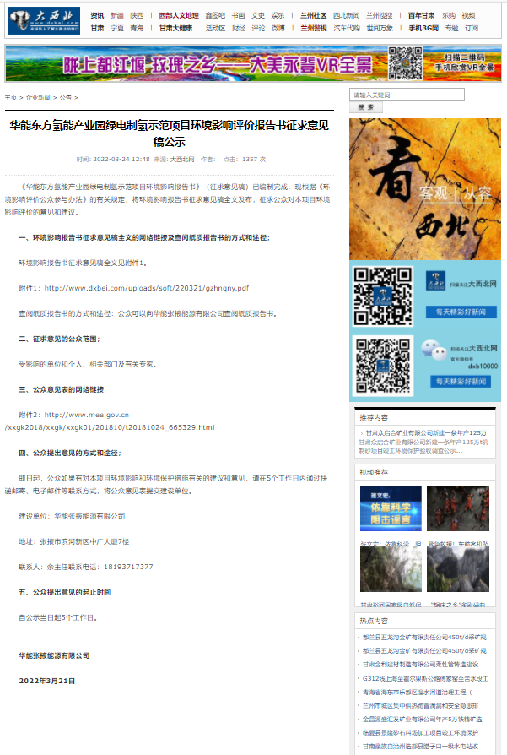
征求意见稿公示截图
3.2.2报纸
建设单位于2022年3月25日、3月29日在张掖日报进行征求意见稿公示。

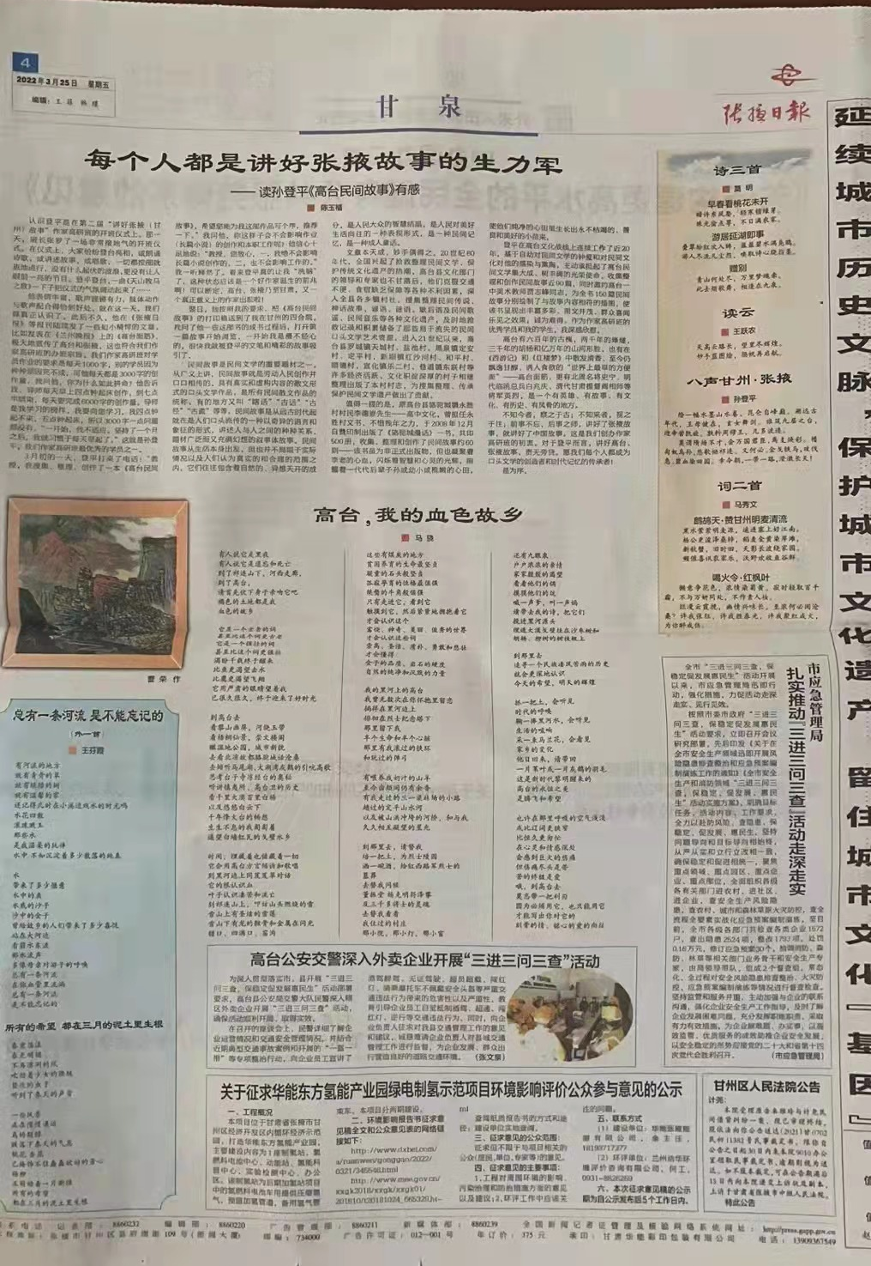

第一次公示

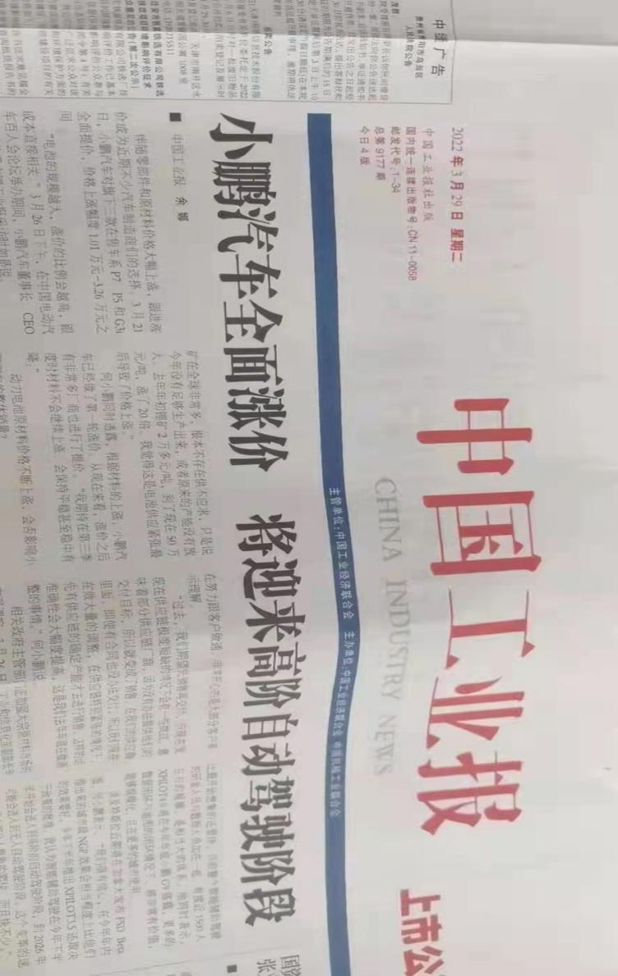
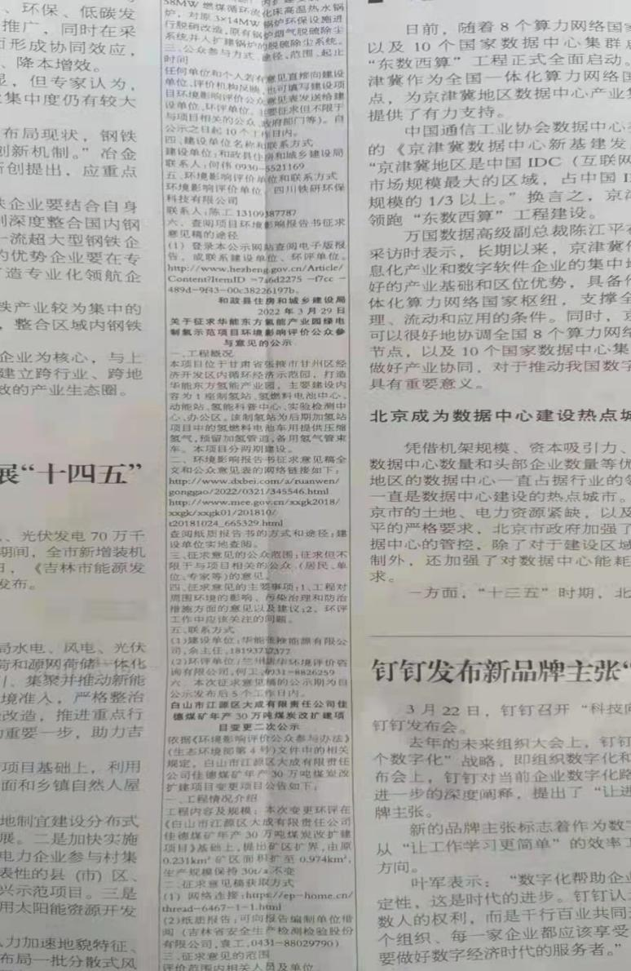

第二次公示
3.3 查阅情况
本次公示在建设单位办公室设置了查阅报告，在公示期间未有公众来现场查阅。
3.4 公众提出意见情况
在征求意见期间未收到任何公众意见。
4 其他公众参与情况
在公示期间未进行公众座谈会、听证会和专家论证会。
5 公众意见处理情况
5.1 公众意见概述和分析
本项目环评公示期间未收到公众意见。
5.2 公众意见采纳情况
本次调查公众均支持项目建设，未提出相应意见。
6其他
本说明存放于本项目的前期档案中，随时备查。
7诚信承诺
我单位已按照《办法》要求，在华能东方氢能产业园绿电制氢示范项目环境影响报告书编制阶段开展了公众参与工作，在环境影响报告书中充分采纳了公众提出的与环境影响相关的合理意见，并按照要求编制了公众参与说明。
我单位承诺，本次提交的《华能东方氢能产业园绿电制氢示范项目环境影响评价公众参与说明》内容客观、真实，未包含依法不得公开的国家秘密、商业秘密、个人隐私。如存在弄虚作假、隐瞒欺骗等情况及由此导致的一切后果由华能张掖能源有限公司承担全部责任。

承诺单位：华能张掖能源有限公司

承诺时间：2022年4月12日

